1. Ошибка при запуске программы после остановки обучения

FTH: (4416): \*\*\* Fault tolerant heap shim applied to current process. This is usually due to previous crashes. \*\*\*

1. Вылет приложения после остановки и запуска обучения (вне зависимости от галок)

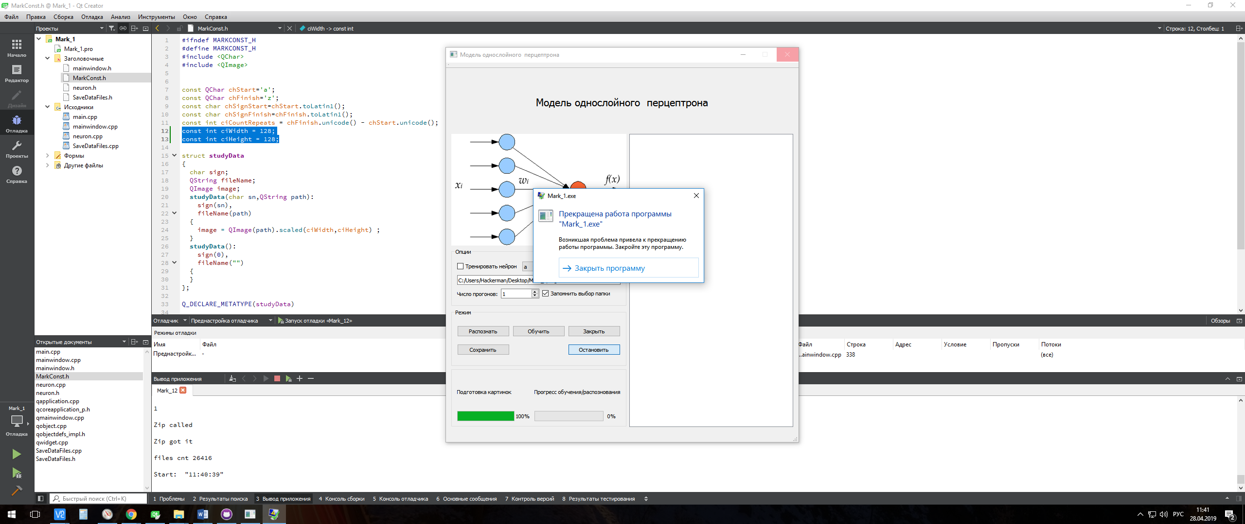

1. Подумать над QFuture и QtConcurrent
2. Или создать один QThread, который в OpenMP запустит разбор